呼吸道合胞病毒又是个啥
又是一年秋冬季，到了呼吸道感染的高发季节，每年这个时候爸爸妈妈们总是提心吊胆，生怕小朋友们感冒发烧。那现在我们来看一看国家疾控中心公布的目前的呼吸道病原体流行趋势图^{（1）}吧，很多家长会问：流感、新冠我们都知道，这住院严重呼吸道感染排名第一的呼吸道合胞病毒是个啥，又是个新的病毒吗？那可不是，呼吸道合胞病毒早在1956年就被科学家从有感冒症状的黑猩猩的鼻咽分泌物中分离出来了，1957年从患有肺炎和有喘息症状的患儿咽拭子中也分离出这一病毒^{（2）}，今天我们就来好好认识一下它。
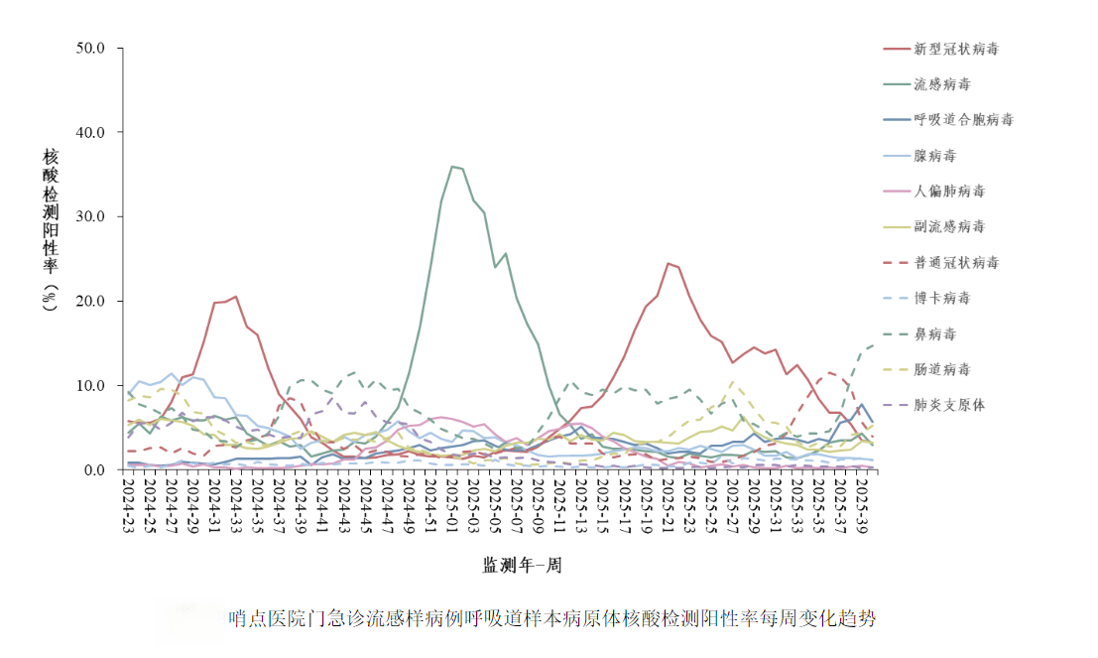
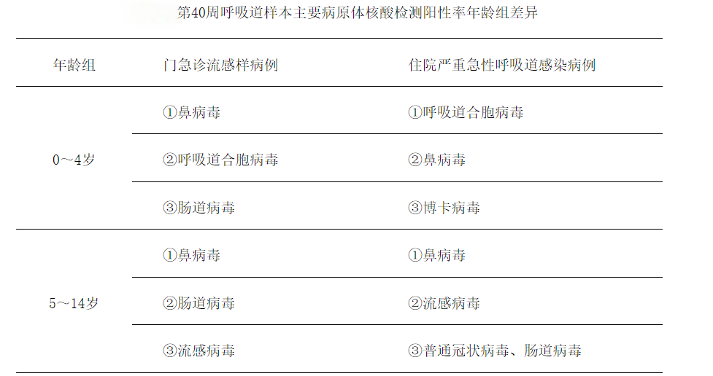

呼吸道合胞病毒是怎么传播的？
呼吸道合胞病毒的主要传播方式是直接接触、鼻咽粘膜或眼粘膜接触含病毒的分泌物或污染物，大的飞沫气溶胶也可以传播^{（3）}。生活中常见的传播场景如下：
- 感染者咳嗽或打喷嚏
- 眼睛、鼻子或嘴巴接触到了别人咳嗽或打喷嚏出来的病毒飞沫
- 直接接触病毒，例如亲吻呼吸道合胞病毒感染的孩子的脸
- 触摸带有病毒的表面，比如门把手，然后在洗手前触摸脸

被呼吸道合胞病毒感染后会有什么症状呢？
对于婴幼儿来说，最主要的症状是下呼吸道感染，包括毛细支气管炎和肺炎，主要表现为咳嗽、喘息、发热，严重的时候会出现呼吸窘迫等^{（4）}。它是引起1岁以下儿童下呼吸道感染的最常见病因，也是导致婴幼儿死亡的重要原因之一。
对于大一些的孩子和成人，呼吸道合胞病毒就相对友好一些，主要表现为上呼吸道感染，表现为鼻塞流涕、咳嗽等。
虽然感染合胞病毒后会产生抗体，但是这些抗体并不足以保护人们不再被感染，再感染的情况是很常见的。但是，再感染时，症状会相对轻一些。

做什么检查可以知道有没有感染呼吸道合胞病毒呢？
跟流感、新冠类似，我们可以通过鼻咽拭子检测呼吸道合胞病毒的核酸或抗原，当然，核酸检测会更敏感一些。记住，抽血检测抗体对于急性感染是没有意义的。

感染了呼吸道合胞病毒，怎样科学处理？
与大多数病毒感染一样，呼吸道合胞病毒目前仍缺乏有效的特异性抗病毒治疗手段，常见的抗病毒药物（如利巴韦林、干扰素等）并不一定有用。孩子被感染后，家长可以这样做^{（5）（6）}：
对症治疗，比如发热引起不适时使用布洛芬或对乙酰氨基酚退热；
补充充足水分。

出现以下情况建议尽快到门诊或急诊就诊：
- 发热超过3天或3月龄以下的宝宝发热
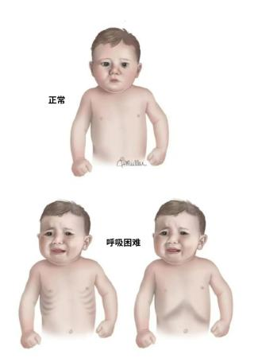
- 有呼吸困难（三凹征），见右图
- 精神状态差
- 进食或饮水困难，甚至出现尿量明显减少

如何预防呼吸道合胞病毒感染
最好的抗病毒手段就是预防感染，非药物预防合胞病毒的措施主要包括：
- 尽量少去公共场合或者室内人多的地方，外出建议佩戴医用外科口罩；
- 注意咳嗽卫生（例如，在咳嗽或打喷嚏时用纸巾、衣袖或肘部遮掩口鼻；立即将纸巾扔进垃圾桶；洗手）
- 在任何场合均应勤洗手，尤其是家里有高风险婴儿；
- 避免暴露于烟草和其他烟雾。

呼吸道合胞病毒可防可控，即使被感染了，也不要着急，大部分孩子症状不严重，如果出现无法处理的情况，请及时就诊！

参考文献：
（1）
https://www.chinacdc.cn/jksj/jksj04_14275/202510/t20251009_312852.html
（2）Casadevall A, Roane PR, Shenk T, Roizman B. 2025. The Story behind the Science: On the discovery of respiratory syncytial virus. mBio 16:e03074-24.
（3）https://www.cdc.gov/rsv/high-risk/index.html
（4）UpToDate：呼吸道合胞病毒的临床特征和诊断
（5）UpToDate：患者教育：细支气管炎（和呼吸道合胞病毒）基础篇
（6）UpToDate：呼吸道合胞病毒的治疗

